Besluit van het dagelijks bestuur van stadsdeel Zuidoost tot het opheffen en wijzigen van afvalinzamellocaties in Amstel III
Het dagelijks bestuur van stadsdeel Zuidoost

Gelet op:
- Artikel 10.26, Wet milieubeheer (BWBR0003245)
- Artikel 4, Afvalstoffenverordening Amsterdam 2023 (Gemeenteblad 2023, nr. 2700);
- Artikel 4 en artikel 7, Uitvoeringsbesluit Afvalstoffenverordening Amsterdam 2023, (Gemeenteblad 2023, nr. 2694)
- Eisen en richtlijnen uit de Beleidsregel ‘bepalen locaties inzamelvoorzieningen’ (Gemeenteblad 2026, 758995/1);
- Kader Schoon en Afvalvrij 2025-2028, 11 december 2024;
- Artikel 9, tweede lid en bijlage 3 – onderdeel D.4 en artikel 19, Verordening stadsdelen en stadsgebied Amsterdam 2022 (CVDR673559);
Overwegende dat:
- De Wet milieubeheer gemeenten de mogelijkheid biedt om in het belang van de doelmatigheid huishoudelijke afvalstoffen in te zamelen nabij elk perceel;
- Het college van burgemeester en wethouders de bevoegdheid om hierover te besluiten heeft belegd bij de dagelijks besturen van de stadsdelen;
- In stadsdeel Zuidoost huishoudelijk afval wordt ingezameld met inzamelvoorzieningen voor meerdere huishoudens (ondergronds en/of bovengronds);
- De meest geschikte locaties zijn gekozen met inachtneming van de Beleidsregel ‘bepalen locaties inzamelvoorzieningen’;
Besluit:

De volgende locaties, zoals aangegeven op de bij dit besluit behorende overzichtstekening, op te heffen als afvalinzamellocatie van huishoudelijk afval;

Tabel Ib: op te heffen afvalinzamellocaties

Tabel IIb: Op te heffen afvalinzamellocaties
 |  |  | Aantallen en type voorzieningen
Locatieaanduiding |  |  | Rest |  | OPK |  | Glas |  | Textiel | GFE/T | Grof afval | Mini's
nr | locatieadres | locatiecode | OC | BC | OC | AP | OC | AP | BC | VC | AP | AP
1 | Pamirastraat | 1105BJ-8A |  |  |  | 1 |  | 1
2 | Pinatuboplein | 1105BW-2 |  |  |  | 1 |  | 1

De volgende locaties, zoals aangegeven op de bij dit besluit behorende overzichtstekening, te wijzigen;

Tabel IIc-1: Te wijzigen afvalinzamellocaties vóór wijziging
 |  |  | Aantallen en type voorzieningen
Locatieaanduiding |  |  | Rest |  | OPK |  | Glas |  | Textiel | GFE/T | Grof afval | Mini's
nr | locatieadres | locatiecode | OC | BC | OC | AP | OC | AP | BC | VC | AP | AP
1 | Picoweg | 1105BS-1A |  |  |  | 1 |  | 1 |  |  | 1
2 | Pacayastraat | 1105BT-2A1 |  |  |  |  |  |  |  | 2
3 | Pacayastraat | 1105BT-2C1 | 3

Tabel IIc-2: Te wijzigen afvalinzamellocaties ná wijziging
 |  |  | Aantallen en type voorzieningen
Locatieaanduiding |  |  | Rest |  | OPK |  | Glas |  | Textiel | GFE/T | Grof afval | Mini's
nr | locatieadres | locatiecode | OC | BC | OC | AP | OC | AP | BC | VC | AP | AP
1 | Picoweg | 1105BS-1A |  |  |  |  |  |  |  |  | 1
2 | Pacayastraat | 1105BT-2A1 |  |  | 1 |  | 1 |  |  |  | 1
3 | Pacayastraat | 1105BT-2C1 | 3 |  |  |  |  |  |  | 2

Uitleg afkortingen:
  - OPK = oud papier en karton
GF = Groente, Fruit en etensresten
OC = ondergrondse container
BC = bovengrondse container
VC = verzamelcontainer
AP = aanbiedplek
TK = tuinkorf
Dit besluit in werking te laten treden zes weken na bekendmaking.
Aldus vastgesteld in de vergadering van 2 juni 2026.

Het college van burgemeester en wethouders van Amsterdam,

namens hen,

het dagelijks bestuur van stadsdeel Zuidoost

de voorzitter en de secretaris
Tanja Jadnanansing en Manou Chen

Bijlagen: bij het besluit behorende overzichtstekening

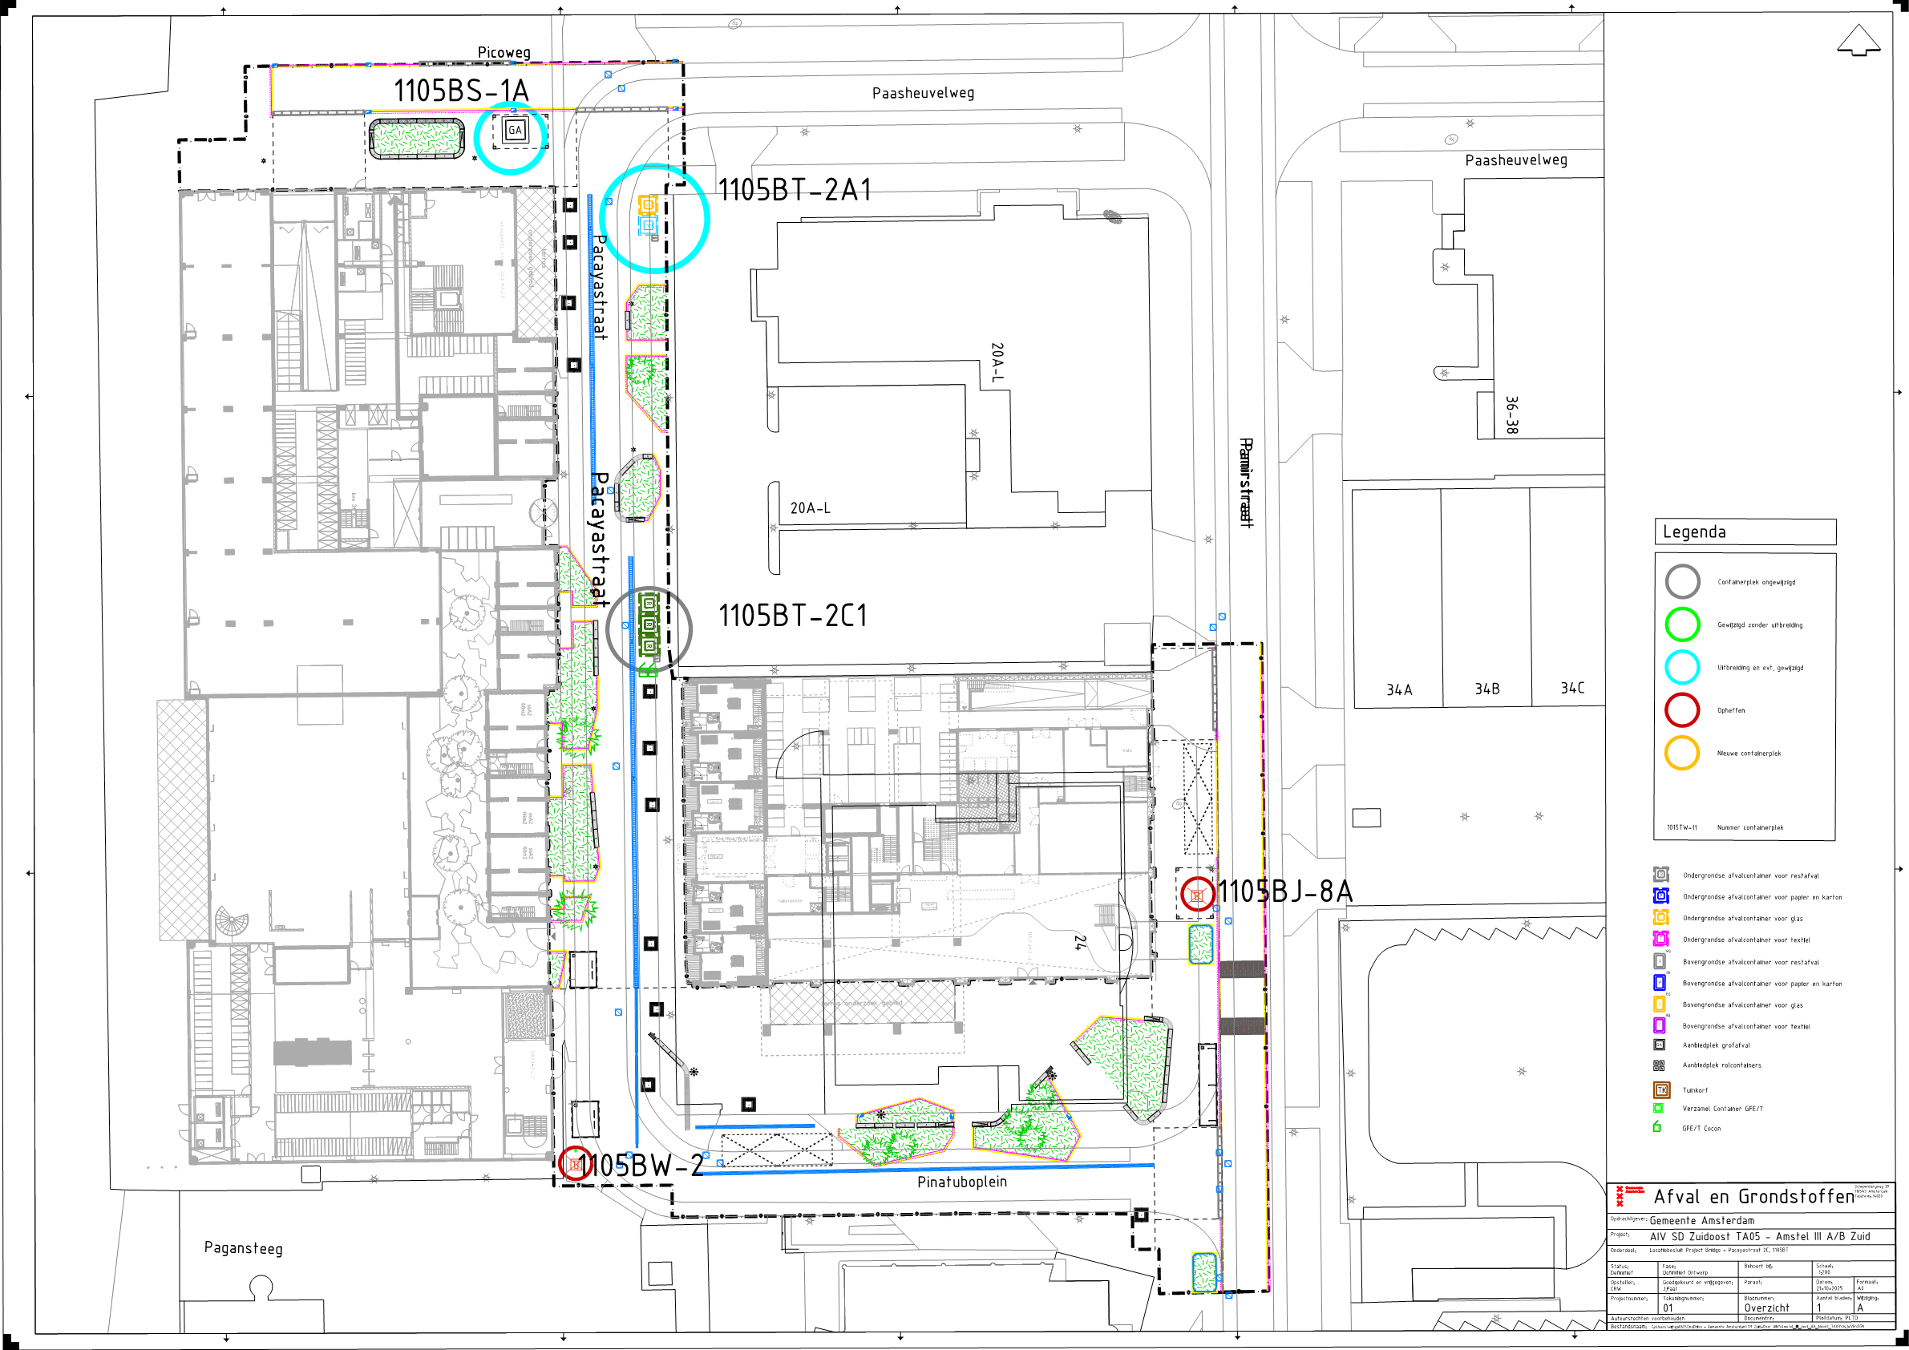

Tegen een besluit kan beroep worden ingesteld. Beroep kan binnen zes weken worden ingesteld bij de Afdeling bestuursrechtspraak van de Raad van State, Postbus 20019, 2500 EA Den Haag. De termijn begint op de datum van de dag na de ter inzagelegging van het besluit. Voor het instellen van beroep is griffierecht verschuldigd. Indien u tijdens de beroepstermijn nog vragen heeft over het genomen besluit, kunt u contact opnemen met de projectleider via: inzamelvoorzieningen.zuidoost@amsterdam.nl.

